ISTRAŽIVANJE

Značaj poljoprivrede i uticaj klimatskih promjena na ruralne zajednice opštine Rožaje
📍 Opština Rožaje
📆 Jul/Avgust 2025. godine
📝 Ukupan broj ispitanika: 200
👥 Ciljna grupa:
Mladi, žene i mali poljoprivrednici iz ruralnih mjesnih zajednica Seošnica, Donja Lovnica i Lijeva obala Ibra.
🔍 Metod:
Terenska anonimna anketa, sprovedena uz podršku volontera i lokalnih institucija.
📚 Svrha istraživanja:
Identifikacija izazova u sektoru poljoprivrede u kontekstu klimatskih promjena, sa ciljem izrade edukativnih i razvojnih programa za jačanje otpornosti zajednice.

📌 Projekat „Edukacijom ka zelenoj ekonomiji“ realizuje NVO”Građanska inicijativa mladih”, a koji je podržan kroz Fond “Akademije od Farme do viljuške”, u okviru regionalnog projekta “Akademija od farme do viljuške za Zeleni Zapadni Balkan – Naša zajednička evropska budućnost”, koji sprovodi Mreža za ruralni razvoj Crne Gore u partnerstvu sa šest nacionalnih mreža za ruralni razvoj sa Zapadnog Balkana, uključujući i Mrežu iz Hrvatske. Projekat finansira Evropska unija, a kofinansira Ministarstvo javne uprave Crne Gore.

Rožaje, avgust 2025.

SADRŽAJ

1.UVOD 1
2. Metodologija istraživanja 2
2.1.Predmet istraživanja 2
2.2. Cilj istraživanja 2
2.3. Ciljna populacija i uzorak 3
2.4. Teritorijalna pokrivenost 3
2.5. Način sprovođenja 3
2.6. Anonimnost i etički principi 4
2.7. Instrumenti za prikupljanje podataka 4
2.8. Obrada i analiza podataka 4
2.9. Vremenski okvir istraživanja 5
2.10. Učesnici i podrška 5
3. REZULTATI ISTRAŽIVANJA 6
4. DISKUSIJA O REZULTATIMA ISTRAŽIVANJA 30
5. PREPORUKE NA OSNOVU ISTRAŽIVANJA 32
6. ZAKLJUČAK ISTRAŽIVANJA 34
7. PRILOG (ANKETNI UPITNIK) 36

1.UVOD
Poljoprivreda je ključni ekonomski i socijalni stub ruralnih zajednica opštine Rožaje, pružajući osnovne životne resurse i doprinoseći lokalnom razvoju. Međutim, klimatske promjene predstavljaju sve veći izazov za ovu delikatnu granu privrede, dovodeći do nestabilnosti u proizvodnji, smanjenja prinosa i pogoršanja kvaliteta zemljišta. Ovo istraživanje sprovedeno je s ciljem da se sagleda uticaj klimatskih promjena na poljoprivredne aktivnosti u ruralnim područjima Rožaja, kao i da se identifikuju potrebe i spremnost lokalnog stanovništva za prilagođavanje novim uslovima.
Kroz anonimnu anketu obuhvaćeno je 200 ispitanika iz tri ruralne zajednice: Seošnice, Donje Lovnice i Lijeve obale Ibra. Rezultati istraživanja pružaju uvid u stepen informisanosti građana o klimatskim promjenama, poljoprivredne prakse koje se koriste, glavne izazove sa kojima se suočavaju, te njihovu spremnost na promjene. Prikupljeni podaci će poslužiti kao osnova za kreiranje edukativnih programa, razvoj strategija adaptacije i jačanje kapaciteta lokalne zajednice u borbi protiv negativnih efekata klimatskih promjena.
Ovaj izvještaj strukturiran je u šest glavnih dijelova: metodologija istraživanja, rezultati, diskusija, preporuke, zaključak i prilog u vidu anketnog upitnika. Nadamo se da će nalazi ovog istraživanja biti korisni za sve aktere koji rade na unapređenju poljoprivrede i održivog razvoja u opštini Rožaje.

2. Metodologija istraživanja

Naziv istraživanja:
„Značaj poljoprivrede i uticaj klimatskih promjena na ruralne zajednice opštine Rožaje“

2.1.Predmet istraživanja
Predmet ovog istraživanja je analiza uticaja klimatskih promjena na sektor poljoprivrede u ruralnim zajednicama opštine Rožaje, sa posebnim fokusom na izazove sa kojima se suočavaju mali poljoprivrednici, kao i na stepen informisanosti, prilagođenosti i spremnosti lokalnog stanovništva da odgovori na promjene u životnoj sredini.
Istraživanje obuhvata pregled trenutnih poljoprivrednih praksi, stavova i znanja građana o klimatskim promjenama, njihove izvore informisanja, kao i prijedloge za konkretne mjere i aktivnosti koje bi mogle doprinijeti jačanju otpornosti zajednice i unapređenju održivosti lokalne poljoprivrede.
Cilj je da se kroz prikupljene podatke stekne realna slika o stanju na terenu i oblikuju preporuke za dalje djelovanje kroz edukativne programe, savjetovanja i institucionalnu podršku.

2.2. Cilj istraživanja
Istraživanjem se željelo prikupiti relevantne informacije koje se odnose na:
- nivo informisanosti građana o klimatskim promjenama i njihovom uticaju na poljoprivredu,
- izazove sa kojima se suočavaju mali poljoprivrednici,
- trenutno stanje poljoprivrednih praksi i njihovu održivost,
- spremnost zajednice da prihvati i primijeni ekološki odgovorna rješenja.

2.3. Ciljna populacija i uzorak
- Ciljna grupa: Mladi, žene i mali poljoprivrednici sa područja ruralnih mjesnih zajednica opštine Rožaje.
- Veličina uzorka: Istraživanje je obuhvatilo ukupno 200 ispitanika.
- Metod uzorkovanja: Korišćena je kombinacija kvotnog i terenskog uzorkovanja

2.4. Teritorijalna pokrivenost
Istraživanje je sprovedeno u sledećim ruralnim mjesnim zajednicama opštine Rožaje:
- Seošnica
- Donja Lovnica
- Lijeva obala Ibra
Ove lokacije su odabrane zbog izraženog prisustva malih poljoprivrednih domaćinstava, ali i zbog specifičnih izazova koje klimatske promjene donose za te krajeve, uključujući problem suše, erozije zemljišta i sve češćih vremenskih nepogoda.

2.5. Način sprovođenja
- Anketiranje je sprovedeno na terenu, direktno u mjesnim zajednicama.
- Upitnici su ispunjavani fizički – putem štampanih obrazaca koje su ispitanici popunjavali samostalno ili uz pomoć tima za sprovođenje istraživanja.
- Za teško dostupne ili udaljene oblasti, korišćen je i telefonski i online pristup, kako bi se obuhvatio što veći broj ispitanika.

2.6. Anonimnost i etički principi
- Ispitanicima je na početku ankete jasno objašnjen cilj istraživanja i značaj njihovog učešća.
- Poseban akcenat je stavljen na dobrovoljno učešće i pravo na odustajanje u bilo kom trenutku bez posljedica.
- Upitnik je bio anoniman, bez traženja ličnih podataka koji bi mogli otkriti identitet ispitanika.
- Svi prikupljeni podaci su korišćeni isključivo u statističke i istraživačke svrhe, sa ciljem boljeg planiranja edukativnih i razvojnih aktivnosti.

2.7. Instrumenti za prikupljanje podataka
Glavni instrument bio je standardizovani anketni upitnik, koji je sadržavao 24 pitanja zatvorenog, poluotvorenog i otvorenog tipa.
Upitnik je obuhvatio teme kao što su:
  - osnovni demografski podaci,
  - znanje i stavovi o klimatskim promjenama,
  - poljoprivredne prakse,
  - pristup informacijama i edukaciji,
  - spremnost na primjenu novih tehnika,
  - lični i zajednički prijedlozi za borbu protiv posljedica klimatskih promjena.

2.8. Obrada i analiza podataka
- Podaci su digitalizovani i obrađeni u programu Microsoft Excel i SPSS 20 programu.
- Korišćene su deskriptivne statističke metode: procenti, tabele i grafički prikazi.
- Otvoreni odgovori su analizirani kroz tematsko grupisanje i kvantifikaciju učestalih odgovora.

2.9. Vremenski okvir istraživanja
- Priprema upitnika i testiranje: 2 sedmice
- Terensko prikupljanje podataka: 1 sedmica
- Obrada i analiza podataka: 1 sedmica
- Izrada završnog izvještaja: 1 sedmica

2.10. Učesnici i podrška
- Istraživački tim je sprovodio istraživanje, uz podršku lokalnih volontera i aktivista.
- Ulogu u sprovođenju istraživanja imale su i lokalne institucije, kao što su:
  - Opštinska služba za poljoprivredu,
  - predstavnici mjesnih zajednica,

3. REZULTATI ISTRAŽIVANJA

I-Demografski podaci
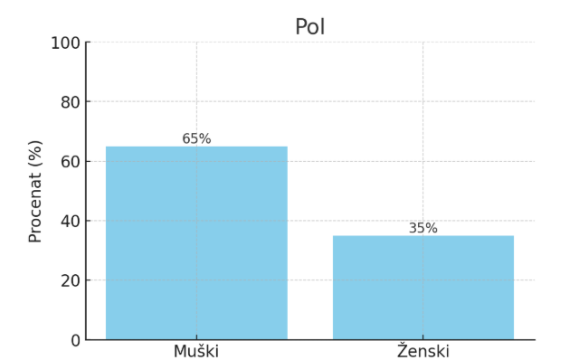
Grafikon 1. Pol
Grafikon 1 prikazuje polnu strukturu učesnika projekta, izraženu u procentima. Vidljivo je da većinu učesnika čine muškarci, sa učešćem od 65% u ukupnom broju, dok žene čine preostalih 35%. Ovakva raspodjela ukazuje na blagu neravnotežu u zastupljenosti polova, sa izraženijom dominacijom muškog pola. Prikaz u plavoj boji dodatno naglašava razliku između kategorija i omogućava jasan vizuelni uvid u strukturu učesnika prema polu.
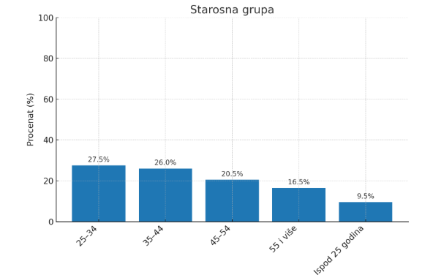
Grafikon 2. Starosna struktura
Grafikon koji prikazuje raspodjelu ispitanika po starosnim grupama daje uvid u demografsku strukturu uzorka od 200 učesnika ankete.
Najveći broj ispitanika pripada starosnoj grupi 25-34 godine, koja čini 27,5% uzorka. Ova grupa predstavlja populaciju s dugogodišnjim iskustvom u poljoprivredi i često većim uticajem u lokalnim zajednicama. Slijedi starosna grupa 35–44 godine sa 26%, što ukazuje na značajan broj ispitanika u radno aktivnoj i proizvodno najefikasnijoj fazi života.
Grupa od 55 i više godina čini 16,5%, što potvrđuje da i starije stanovništvo ostaje aktivno u sektoru poljoprivrede, ali i da su pogođeni klimatskim promjenama i promjenama u praksi. Starosna grupa 45–54 godine je zastupljena sa 20,5%, dok su ispitanici ispod 25 godina najmanje zastupljeni – svega 9,5%.
Ova raspodjela pokazuje da su srednje i starije generacije dominantne u anketi, što može ukazivati na veću prisutnost ili angažovanost tih grupa u poljoprivrednim aktivnostima. Takođe, slabija zastupljenost mladih može biti signal da su manje uključeni u poljoprivredu, što je važna informacija za buduće edukativne programe i politike usmjerene ka podmlađivanju sektora.
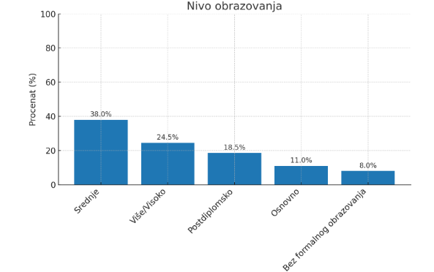
Grafikon 3.Nivo obrazovanja
Grafikon 3 koji prikazuje nivo obrazovanja ispitanika daje jasan pregled obrazovne strukture uzorka od 200 učesnika, što je važan indikator za planiranje edukativnih aktivnosti u oblasti poljoprivrede i klimatskih promjena.
Najveći broj ispitanika ima srednje obrazovanje, što čini 38% uzorka. To je očekivano, jer srednje stručno obrazovanje (posebno poljoprivredne škole) često predstavlja osnovu za uključivanje u poljoprivredni sektor. Ova grupa predstavlja ciljnu populaciju koja već ima određeno tehničko znanje, ali i prostor za dalji razvoj kroz stručne obuke.
Sljedeći po brojnosti su ispitanici sa višim ili visokim obrazovanjem, kojih ima 24,5%, što ukazuje na relativno dobru zastupljenost visokoobrazovanih osoba u anketi. Ova grupa često ima veće kapacitete za razumijevanje klimatskih i tehnoloških pitanja, te može biti ključna za lokalno liderstvo i implementaciju održivih praksi.
Postdiplomski nivo obrazovanja ima 18,5%, dok osnovno obrazovanje ima 11% ispitanika, što je značajno s obzirom na temu istraživanja. Ova posljednja grupa može igrati važnu ulogu u razvoju i širenju naučno zasnovanih pristupa u poljoprivredi.
Na kraju, bez formalnog obrazovanja je svega 8% ispitanika, što pokazuje relativno nizak nivo nepismenosti u uzorku, ali i potrebu da se edukacija dizajnira tako da bude dostupna i onima sa nižim stepenom obrazovanja.
Ova raspodjela sugeriše da postoji solidna osnova za obrazovno usmjerene intervencije, ali i potreba da se materijali prilagode različitim obrazovnim nivoima radi bolje efikasnosti programa.
Tabela 1. Zanimanje ispitanika
Zanimanje | Broj ispitanika | Procenat (%)
Poljoprivrednik | 79 | 39,5%
Zaposlen van poljoprivrede | 34 | 17%
Penzioner/ka | 31 | 15,5%
Nezaposlen/na | 25 | 12,5%
Student/kinja | 24 | 12%
Drugo | 7 | 3,5%

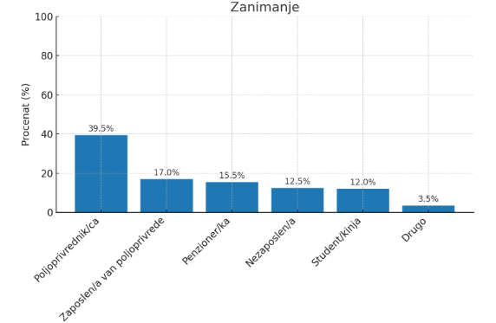
Grafikon 4. Zanimanje
Grafikon 4 koji prikazuje zanimanje ispitanika nudi dragocen uvid u profesionalnu strukturu učesnika ankete i njihovu povezanost s poljoprivredom. Uzorak od 200 ispitanika obuhvata više kategorija, a raspodjela po zanimanju jasno ukazuje ko najviše učestvuje u diskusiji o klimatskim promjenama i poljoprivrednim praksama.
Najzastupljenija grupa su poljoprivrednici, koji čine 39,5% ispitanika. Ovo je očekivano s obzirom na temu ankete, a istovremeno potvrđuje da su glavni akteri u sektoru direktno uključeni u istraživanje. Njihovo mišljenje je od ključne važnosti za razumijevanje stvarnog uticaja klimatskih promjena na proizvodnju i održivost.
Zaposleni van poljoprivrede čine 17%, što pokazuje da i šira populacija, uključujući one koji nisu direktno vezani za poljoprivredu, ima interes ili je pogođena temama koje anketa pokriva, poput prehrambene sigurnosti, tržišta ili životne sredine.
Studenti predstavljaju 12%, što je dobar znak za uključivanje mlađe generacije u teme održivog razvoja i klimatskih promjena. Njihovo znanje i stavovi mogu značajno uticati na buduće promjene u sektoru.
Nezaposleni čine 12,5%, dok su penzioneri zastupljeni sa 15,5%, što ukazuje da i ove grupe prate ili imaju iskustva vezana za poljoprivredu i klimatske izazove. Kategorija „drugo“ obuhvata 3,5% ispitanika, što može uključivati različite profesije koje ne spadaju u prethodno navedene.
Zaključno, grafikon zanimanja pokazuje da je istraživanje uspješno obuhvatilo širok spektar aktera, s naglaskom na one koji su direktno uključeni u poljoprivredu, ali i sa prostorom za dodatno uključivanje drugih društvenih grupa u edukativne i klimatski relevantne aktivnosti.
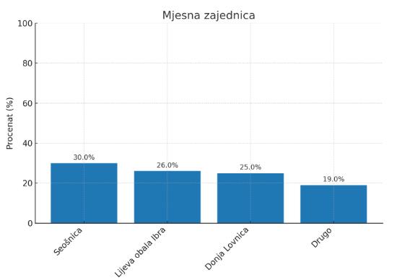
Grafikon 5. Mjesna zajednica
Tabela 2. Mjesna zajednica
Mjesna zajednica | Broj ispitanika | Procenat (%)
Seošnica | 60 | 30%
Donja Lovnica | 50 | 25%
Lijeva obala Ibra | 52 | 26%
Drugo | 38 | 19%

Ovaj grafikon 5 prikazuje teritorijalnu raspodjelu ispitanika iz tri mjesne zajednice opštine Rožaje koje su bile obuhvaćene istraživanjem: Seošnica, Donja Lovnica i Lijeva obala Ibra.
Najveći broj anketiranih 30% dolazi iz Seošnice, što može ukazivati na njenu veću naseljenost, bolju dostupnost anketarima ili veću spremnost mještana da učestvuju u istraživanju. Seošnica je, prema dostupnim podacima, pretežno ruralno područje sa aktivnim poljoprivrednicima, što je dodatno objasnilo njihovu motivaciju za učešće. Takođe, moguće je da su lokalne institucije i volonteri imali bolji pristup ovom području. Drugu po zastupljenosti čini Lijeva obala ibra, sa 26% učesnika. Ovaj rezultat potvrđuje da je i ova zajednica značajno uključena u poljoprivredne aktivnosti i da se suočava sa sličnim izazovima kao i Seošnica. Donja Lovnica je jedno od naselja gdje postoji izražena potreba za modernizacijom poljoprivrede i većom podrškom institucija. Na trećem mjestu je Donja Lovnica, iz koje dolazi 25% anketiranih. Iako je u manjem procentu zastupljena, to ne umanjuje značaj podataka koji su dobijeni iz ovog područja. Naprotiv manje učešće može signalizirati potencijalne prepreke u pristupu, kao što su slabija infrastruktura, slabiji odziv građana ili manje prisustvo volontera. U budućnosti bi možda bilo korisno ojačati komunikaciju i kapacitete u ovoj zajednici kako bi se bolje uključila u planiranje i aktivnosti.
II-Znanje I stavovi o klimatskim promjenama
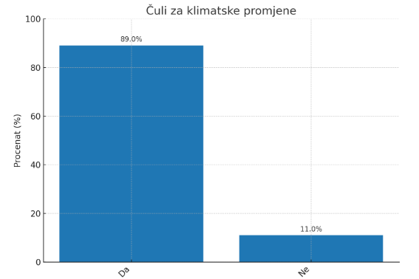
Grafikon 6. Informisanost o klimatskim promjenama
Grafikon 6 koji prikazuje informisanost pokazuje da čak 89% ispitanika tvrdi da je čulo za pojam klimatskih promjena. Ovo ukazuje na visok nivo svijesti o prisustvu klimatskih izazova, što je pozitivno jer stvara osnovu za dalje djelovanje. Međutim, detaljnije analize pokazuju da znanje nije nužno dubinsko što potvrđuju i drugi nalazi.
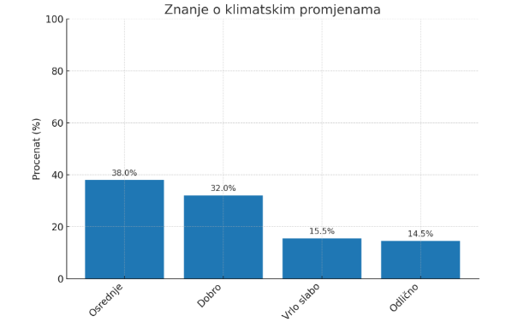
Grafikon 7. Ocjena znanja o klimatskim promjenama
Grafikon 7 pkazuje da Iako je većina ispitanika upoznata sa pojmom klimatskih promjena, samo 14,5% njih svoje znanje procjenjuje kao „odlično“, dok 38% smatra da je njihovo znanje „osrednje“, a 15,5% „slabo“ a 32% kao dobro. Ovo pokazuje jaz između svijesti i stvarne informisanosti, te ukazuje na važnost edukativnih radionica koje objašnjavaju kako konkretne promjene u klimi utiču na lokalnu poljoprivredu.
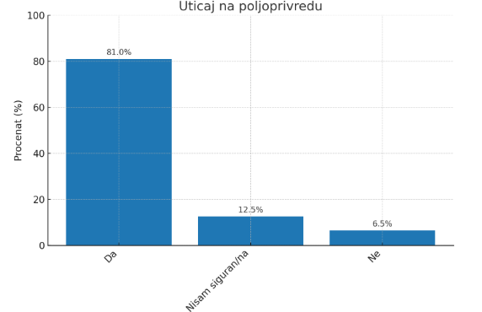
Grafikon 8. Uticaj klimatskih promjena na poljoprivredu
Rezultati istraživanja pokazuju da 81% ispitanika jasno prepoznaju uticaj klimatskih promjena na svoje gazdinstvo, dok 19% smatra da ne utiču ili da nijesu sigurni. Ova visoka stopa svijesti nije iznenađujuća, s obzirom na to da se stanovnici ruralnih područja Rožaja svakodnevno suočavaju sa vidljivim promjenama u prirodi i poljoprivrednoj proizvodnji.
Najčešći problemi koje ispitanici navode uključuju:
- Nestabilne vremenske prilike (nagli temperature padovi, neočekivane kiše ili suše)
- Smanjenje prinosa uslova produljenih suša ili obilnih kiša koje oštećuju useve
- Pojavu novih štetočina i bolesti biljaka, povezanih s toplijim klimatskim uslovima
Ovi nalazi potvrđuju da klimatske promjene više nisu apstraktna prijetnja, već konkretan egzistencijalni izazov za lokalne poljoprivrednike. Značajno je da ispitanici ne samo što prepoznaju probleme, već ih i direktno povezuju s klimatskim promjenama što ukazuje na dobru osnovnu percepciju realnosti.

Međutim, iako postoji svijest o problemu, istraživanje otkriva i kritične nedostatke:
- Ograničeno znanje o uzrocima i dugoročnim rješenjima
- Nedostatak praktičnih alata za adaptaciju
- Finansijske prepreke za implementaciju održivih praksi
Zaključno, ovaj visok procenat (81%) treba shvatiti kao poziv na akciju – dokaz da lokalna zajednica želi i može sudjelovati u rješavanju problema, ali joj nedostaju konkretne mogućnosti i podrška. Ključni koraci uključuju edukacije fokusirane na adaptacione strategije, olakšice za nabavu opreme i jačanje savjetodavnih službi. Ovi podaci posebno naglašavaju važnost lokalno prilagođenih intervencija koje će direktno odgovarati na izazove koje poljoprivrednici svakodnevno prepoznaju.

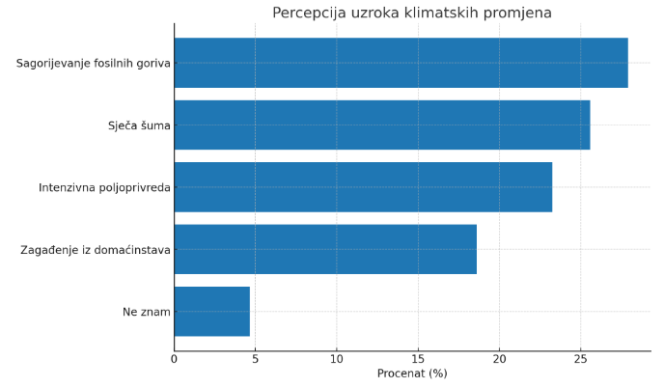
Grafikon 9. Uzroci klimatskih promjena
Rezultati grafikona 9 o percepciji uzroka klimatskih promjena pokazuju da ispitanici iz ruralnih zajednica opštine Rožaje najčešće prepoznaju sagorijevanje fosilnih goriva (28%) kao glavni uzrok klimatskih promjena. Slijedi sječa šuma, koju kao značajan faktor navodi 26% učesnika, dok intenzivnu poljoprivredu kao doprinos klimatskim promjenama prepoznaje 24% ispitanika. Zagađenje iz domaćinstava, poput loženja drva, spaljivanja otpada i korišćenja neefikasnih peći, navodi 18% ispitanika. Zanimljivo je da samo 4% učesnika kaže da ne zna šta uzrokuje klimatske promjene, što ukazuje na relativno visok nivo svijesti i zainteresovanosti zajednice za ovu temu. Ukupno posmatrano, rezultati pokazuju da lokalno stanovništvo prepoznaje i globalne i lokalne faktore kao relevantne, ali istovremeno sugerišu potrebu za dodatnim obrazovanjem o direktnim uticajima lokalnih praksi na klimatske promjene.
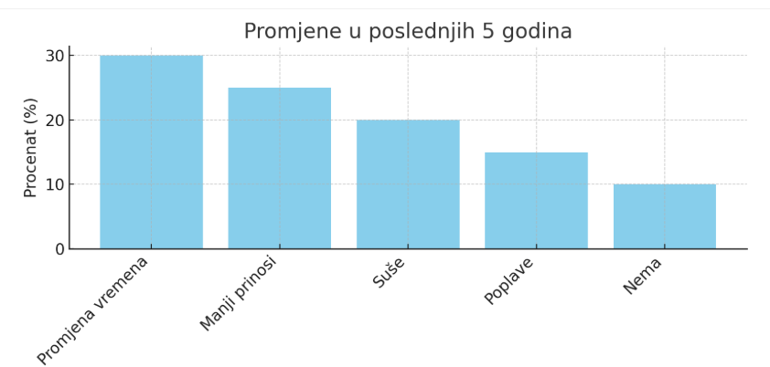
Grafiokon 10. Promjena u poljoprivredi u posljednjih 5 godina

Na pitanje o promjenama u prirodi tokom posljednjih 5 godina podaci na grafikonu 10 pokazuju da su , ispitanici najčešće navodili promjenu vremenskih obrazaca (30%), smanjenje prinosa (25%), učestalije suše (20%) i poplave (15%), dok 10% smatra da nema promjena. Ovi odgovori potvrđuju da su klimatske promjene već imale konkretan uticaj na svakodnevni život poljoprivrednika i da su efekti mjerljivi u proizvodnji hrane i stabilnosti prihoda.

III-Poljoprivredne prakse i održivost
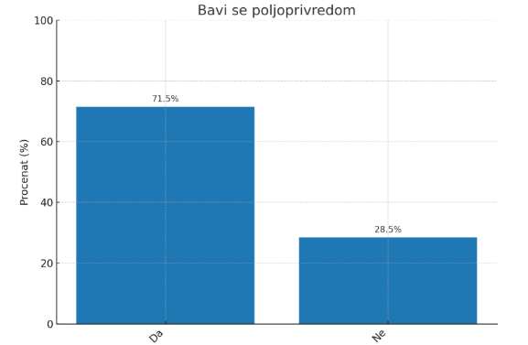
Grafikon 11. Bavljenje poljoprivredom
Prema rezultatima prikazanim na grafikonu 11 može se zaključiti da, 71,5% ispitanika aktivno se bavi poljoprivredom, što potvrđuje da je to dominantna djelatnost u istraživanim mjesnim zajednicama. dok 28,5% ispitanika navodi da uopšte ne učestvuje u toj aktivnosti. Ovo je važno jer ukazuje da većina stanovnika direktno zavisi od poljoprivredne proizvodnje i samim tim najviše osjeća posljedice klimatskih promjena – poput smanjenog prinosa, bolesti biljaka i promjena u ciklusima sadnje. Takođe, ovi rezultati potvrđuju opravdanost fokusiranja edukativnih i razvojnih programa upravo na ovu ciljnu grupu.

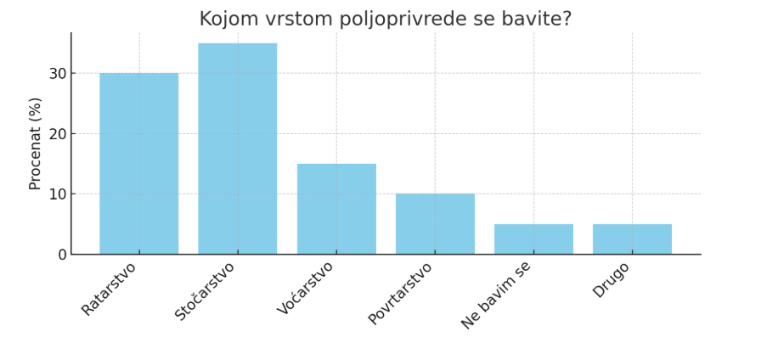
Grafikon 12. Vrsta poljoprivrede
Kada je riječ o vrstama djelatnosti podaci prikazanu na grafikonu 12 pokazuju da 30% ispitanika se bavi ratarstvom, dok se najveći broj ispitanika bavi stočartstvom oko 35%. Ova raznolikost ukazuje na potrebu za sektorski prilagođenim edukacijama i tehničkom podrškom, jer svaka djelatnost ima svoje specifične izazove i rješenja kada je riječ o prilagođavanju klimatskim promjenama.
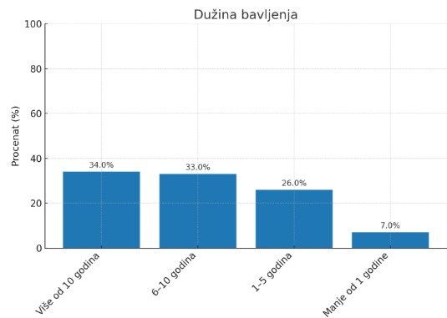
Grafikon 13. Iskustvo u poljoprivredi

U pogledu iskustva, a na osnovu podataka prikazanih na grafikonu 13 utvrđuje se da 34% ispitanika ima više od 10 godina rada u poljoprivredi, što ukazuje na zavidan nivo praktičnog znanja. Još 33% ima između 6 i 10 godina iskustva, što potvrđuje da većina učesnika ima utemeljeno mišljenje zasnovano na dugogodišnjem radu i zapažanjima.
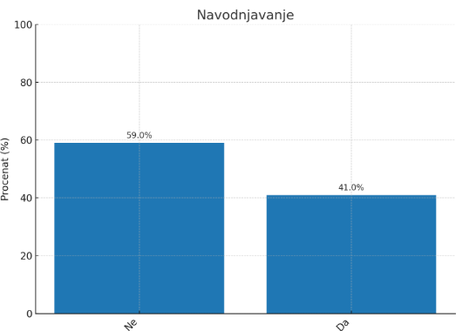
Grafikon 14. Upotreba navodnjavanja
Grafikon 14 prikazuje stavove i praksu ispitanika u vezi sa korišćenjem navodnjavanja u poljoprivredi. Rezultati su sljedeći:
- „Da“ – 41%
- „Ne“ – 59%
Od ukupno 200 ispitanika, nešto više od polovine (59%) ne koristi sisteme za navodnjavanje, dok 41% navodi da ih koristi. Ova gotovo izjednačena podjela ukazuje na to da postoji značajan broj poljoprivrednika koji još uvijek zavise isključivo od padavina i prirodnih izvora vode, što ih čini ranjivijim na efekte klimatskih promjena posebno sušu.
Oni koji koriste navodnjavanje vjerovatno imaju pristup tehničkim sredstvima ili podršci, što povećava otpornost njihovih sistema proizvodnje. Ovaj podatak može poslužiti kao osnov za dalje edukacije i investicije u infrastrukturu za navodnjavanje, kako bi se povećala adaptivna sposobnost lokalne poljoprivrede.
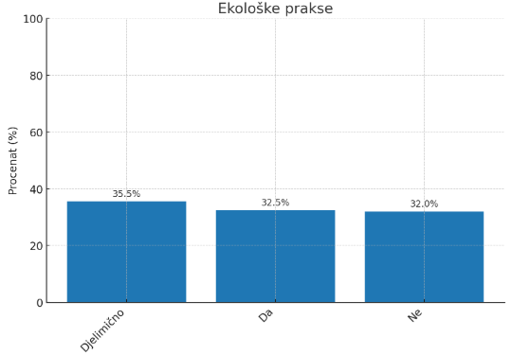
Grafikon 15. Primjena eko prakse
Kada je riječ o ekološkim praksama, a na osnovu podataka sa grafikona 15 može se zaključiti da 32,5% ispitanika već primjenjuje određene mjere što pokazuje postojanje svijesti, ali i nedostatak resursa ili znanja kod ostalih 64,5% koji su izjavili da ih ne primjenjuju ili ih primjenjuju djelimično. Ovdje postoji veliki prostor za intervenciju kroz obuke, subvencije i razmjenu iskustava.
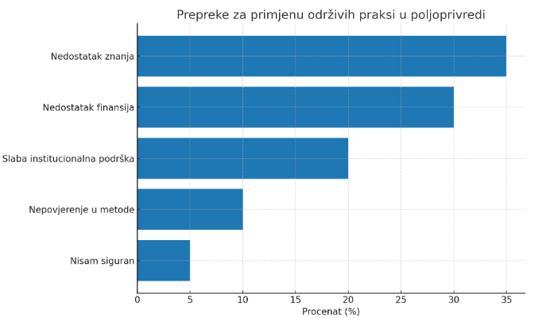
Grafikon 16. Prepreke za održive prakse
Grafikon 16 „Prepreke za primjenu održivih praksi u poljoprivredi“ prikazuje kako ispitanici iz ruralnih zajednica opštine Rožaje vide glavne razloge zbog kojih ne mogu ili ne uspijevaju da primjenjuju ekološki prihvatljive i dugoročno održive metode u poljoprivredi.
Najveći procenat ispitanika, njih 35%, navodi nedostatak znanja kao ključnu prepreku. Ovo ukazuje da mnogi poljoprivrednici nemaju dovoljno informacija o tome šta tačno predstavljaju održive prakse, koje metode su dostupne, ni kako da ih primijene u svakodnevnom radu. To pokazuje jasan prostor za organizovanje edukacija, praktičnih radionica i savjetovanja.
Na drugom mjestu je nedostatak finansijskih sredstava sa 30%, što nije iznenađenje jer prelazak na održive metode često zahtijeva investicije bilo u opremu za navodnjavanje, kvalitetnije sjeme, mehanizaciju, ili organske preparate. Ovaj rezultat ukazuje na potrebu za subvencijama, bespovratnim sredstvima i programima podrške koji bi omogućili pristup ovim resursima.
Slaba institucionalna podrška zauzima treće mjesto sa 20%, što upućuje na to da ispitanici ne doživljavaju lokalne institucije kao dovoljno prisutne, angažovane ili dostupne kada su u pitanju konkretna rješenja i podrška za održivu poljoprivredu.
Nepovjerenje u efikasnost novih metoda kao prepreku navodi 10% ispitanika. Ovaj procenat pokazuje da kod manjeg dijela zajednice još uvijek postoji sumnja u korisnost promjena, što je često rezultat nedostatka pozitivnih primjera iz prakse ili negativnih iskustava u prošlosti.
Na kraju, 5% ispitanika izjavljuje da nisu sigurni šta im predstavlja prepreku, što može značiti da nemaju dovoljno uvida u ovu tematiku ili nisu razmišljali na taj način.
Ukupno gledano, grafikon jasno pokazuje da su edukacija, finansijska podrška i institucionalno jačanje ključni elementi za uspješno uvođenje održivih praksi u lokalnoj poljoprivredi.
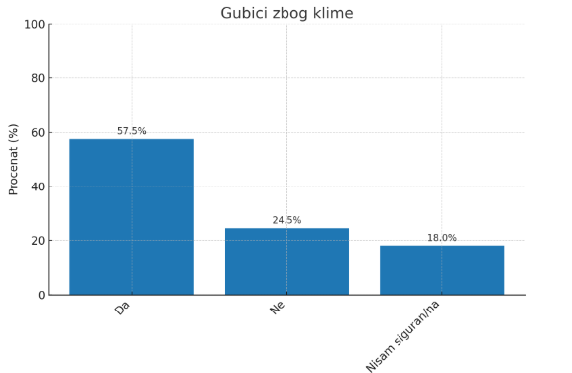
Grafikon 17. Gubici usljed promjene klime
Veoma značajan nalaz a što pokazuju rezultati na grafikonu 17 je da je čak 57,5% ispitanika imalo konkretne gubitke u proizvodnji zbog klimatskih promjena. Ovo jasno ukazuje na direktan negativan uticaj klimatskih uslova na egzistenciju poljoprivrednih domaćinstava i hitnu potrebu za prilagođavanjem.
IV-Informacije i edukacija
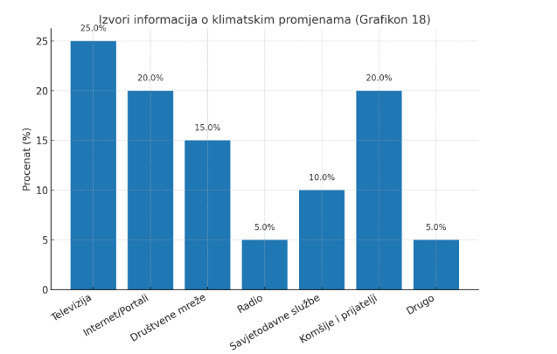
Grafikon 18. Informacije o klimatskim promjenama
Na grafikonu 18 vidi se struktura izvora informacija o klimatskim promjenama, koje koriste ispitanici iz ruralnih zajednica Rožaja. Dobijeni rezultati (izraženi procentualno, tako da zbir iznosi 100%) govore sljedeće:
- Televizija (25%) – i dalje je najvažniji i najčešći izvor informacija. To je očekivano, jer TV ima najveći doseg i povjerenje u lokalnim zajednicama, posebno kod starijih ispitanika.
- Internet portali (20%) – zauzimaju drugo mjesto, što pokazuje da značajan dio stanovništva traži informacije online. To je važan signal da digitalni kanali sve više dobijaju ulogu u širenju informacija o klimi i poljoprivredi.
- Društvene mreže (15%) – potvrđuju trend oslanjanja na neformalne i brze izvore vijesti. Međutim, ovdje postoji i rizik od dezinformacija, pa se može reći da je ovaj kanal dvosekli mač.
- Radio (5%) – ima manju ulogu nego ranije, vjerovatno zbog promjene navika, ali ipak ostaje relevantan u udaljenijim ili starijim domaćinstvima.
- Savjetodavne službe (10%) – zastupljene su, ali ne dovoljno. Ovaj rezultat jasno pokazuje da formalne institucije i stručne službe ne dopiru do većine poljoprivrednika, iako bi trebale biti glavni kanal stručnih informacija.
- Komšije i prijatelji (20%) – vrlo važan nalaz: lokalne, „od usta do usta“ informacije imaju gotovo jednaku težinu kao i internet portali. To ukazuje na snažnu ulogu međusobnog povjerenja i zajednice u prenošenju znanja.
- Drugi izvori (5%) – manji udio, ali može obuhvatati razne alternativne kanale (lokalne inicijative, nevladine organizacije, škole i sl.).
Ispitanici se najviše oslanjaju na masovne medije (TV i internet) i lične mreže (komšije, prijatelji), dok su stručne institucije i savjetodavne službe relativno slabo zastupljene. To znači da postoji veliki prostor za unapređenje institucionalne edukacije i pouzdanih izvora, jer poljoprivrednici trenutno informacije o klimatskim promjenama dobijaju uglavnom neformalno i kroz popularne medije.
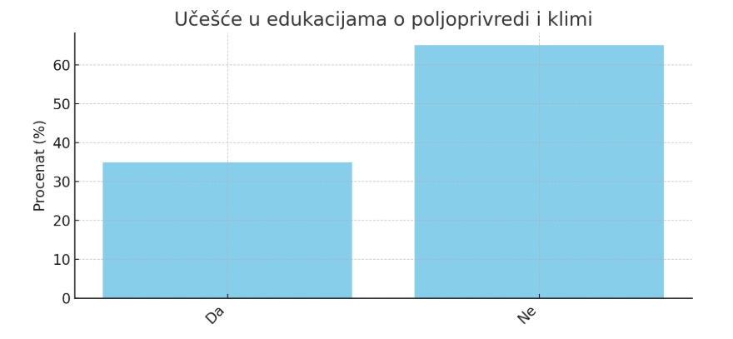
Grafikon 19. Učešće u edukacijama o poljoprivredi i klimi
Na osnovu rezultata prikazanih na grafikonu 19 može se zaključititi da je alarmantan podatak da 65% ispitanika nikada nije učestvovalo u edukaciji na temu klimatskih promjena, iako bi to moglo direktno unaprijediti njihovu otpornost i produktivnost. Ovo upućuje na potrebu za većom mobilizacijom institucija i organizacijom radionica direktno u ruralnim sredinama.
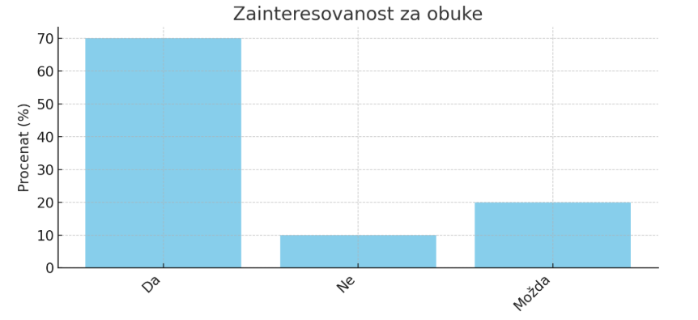
Grafikon 20. Zainteresovanost za obuke u oblasti poljoprivrede i klimatskih promjena
Uprkos slabom prethodnom angažmanu, Grafikon 20 pokazuje da čak 70% anketiranih iskazuje interesovanje da učestvuje u edukacijama, što je vrlo pozitivan znak. Postoji „neiskorišćeni potencijal“ koji treba aktivirati kroz dostupne, lokalizovane i praktične edukacije.
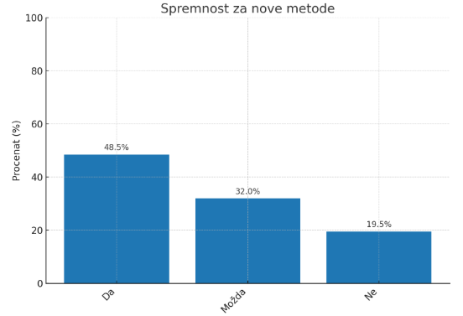
Grafikon 21. Spremnost na nove metode
Grafikon 21 prikazuje spremnost zajednice da usvoji nove, održivije metode rada u poljoprivredi. Čak 48,5% ispitanika je spremno da uvede promjene, ukoliko im se obezbijedi znanje i podrška. Još 32% je djelimično spremno, što znači da im je potrebno dodatno ohrabrenje i konkretni primjeri. Samo 19,5% nije spremno na promjene, što je relativno mali procenat i pokazuje da u zajednici postoji potencijal za transformaciju i usvajanje ekoloških praksi. Ovi rezultati su jedan od najohrabrujućih aspekata istraživanja, jer pokazuju otvorenost i volju stanovništva da se prilagodi što bi trebalo biti osnov za sve naredne projektne aktivnosti.
V- Stavovi i spremnost na promjene
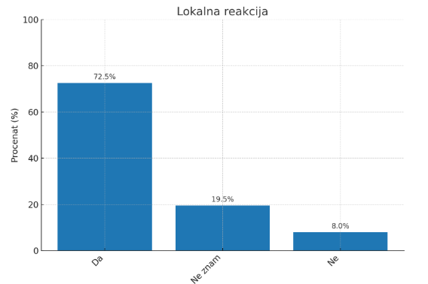
Grafikon 22. Reakcije na klimatske promjene
Grafikon 22 pokazuje izrazito visok stepen povjerenja i optimizma unutar zajednice kada je riječ o kolektivnoj akciji u borbi protiv klimatskih promjena. Čak 72,5% ispitanika vjeruje da zajedničkim djelovanjem lokalna zajednica može imati pozitivan uticaj i umanjiti posljedice klimatskih promjena. To znači da postoji snažan osjećaj solidarnosti, međusobne odgovornosti i potencijala za saradnju.
Ovaj nalaz je izuzetno važan jer ukazuje na socijalni kapital zajednice spremnost da se udruže snage, znanje i resursi kako bi se postigli zajednički ciljevi. U kontekstu ruralnih zajednica kao što je Rožaje, gdje ljudi često zavise jedni od drugih, ovakva vrsta kolektivne svijesti može predstavljati ključnu prednost u sprovođenju programa adaptacije i edukacije.
S druge strane, manji broj ispitanika (8%) koji ne vjeruje u efikasnost zajedničkog djelovanja može ukazivati na skepticizam prema institucijama, prethodna loša iskustva ili nedostatak vidljivih rezultata zajedničkih inicijativa. To je važan podsjetnik da programi moraju biti transparentni, uključivi i konkretni, kako bi izgradili povjerenje i motivisali sve članove zajednice da učestvuju.
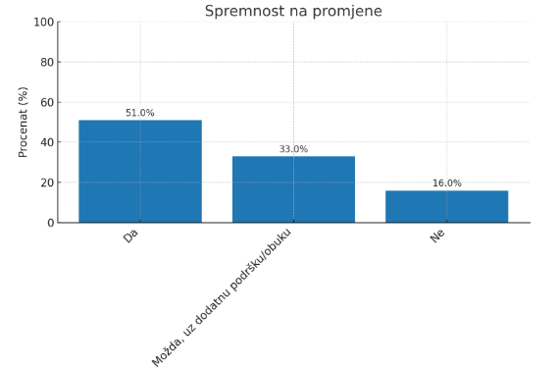
Grafikon 23. Promjene u praksi zbog zaštite okoline
Još jedan ohrabrujući nalaz prikazan na grafikonu 23 je da je 51% ispitanika spremno da promijeni svoje prakse kako bi zaštitili životnu sredinu, dok njih 33% ispitanika smatra da uz dodatnu podršku mogu doći do boljih rješenja, dok je 16% ispitanika odgovorilo da nije spremno da učestvuje u promjenama za bolju životnu sredinu. Ovaj nalaz pokazuje visok nivo motivacije i spremnosti zajednice na kolektivnu akciju što je dragocjena osnova za uspjeh budućih intervencija.
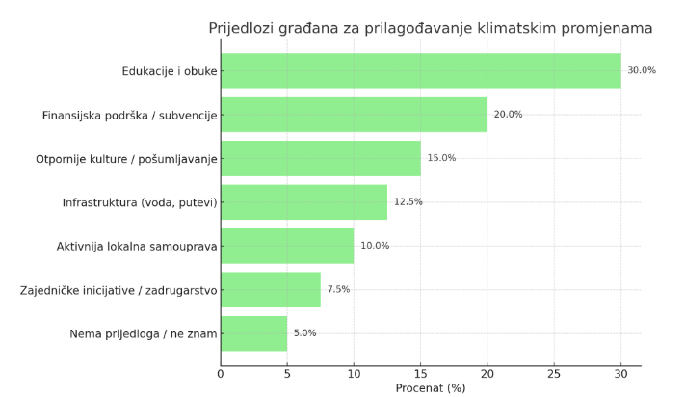
Grafikon 24. Prijedlozi građana za prilagođavanje klimatskim promjenama
Grafikon 24 „Prijedlozi građana za prilagođavanje klimatskim promjenama“ u procentima pokazuje koje mjere stanovnici ruralnih zajednica opštine Rožaje smatraju najvažnijima.
Najveći udio, 30%, odnosi se na edukacije i obuke što potvrđuje da poljoprivrednici vide sticanje znanja i praktičnih vještina kao ključ za prilagođavanje klimatskim promjenama. Na drugom mjestu, sa 20%, nalazi se finansijska podrška i subvencije, što ukazuje na značaj ekonomskih poticaja za prelazak na održive metode.Otpornije kulture i pošumljavanje čine 15% prijedloga, što odražava svijest o važnosti prilagođavanja biljne proizvodnje promjenjenim klimatskim uslovima.
Poboljšanje infrastrukture (navodnjavanje, pristup putevima) predložilo je 12,5% učesnika, dok je aktivniju ulogu lokalne samouprave istaklo 10% ispitanika. Zajedničke inicijative i zadrugarstvo imaju 7,5%, što pokazuje da postoji, ali u manjoj mjeri, interes za kolektivne modele djelovanja. Najmanji udio, 5%, otpada na ispitanike bez konkretnog prijedloga.
Ovi rezultati jasno pokazuju da su znanje, finansijska podrška i biološka otpornost kultura prioritetne oblasti koje bi trebalo obuhvatiti budućim programima adaptacije.
Ovaj grafikon je vrijedan pokazatelj stvarnih potreba zajednice i može poslužiti kao osnova za planiranje konkretnih mjera i radionica. Ako želiš, mogu ti sad i napraviti izvještaj koji uključuje ovaj grafikon i sve prethodne nalaze.
Tabela 2. Prijedlozi građana za prilagođavanje klimatskim promjenama
Kategorija prijedloga | Broj ispitanika | Primjeri odgovora
Edukacije i obuke za poljoprivrednike | 60 | „Više obuka o organskoj proizvodnji“, „Školovanja za mlade farmere“
Subvencije i finansijska podrška | 40 | „Veće subvencije za navodnjavanje“, „Pomoć u kupovini mehanizacije“
Sadnja otpornijih kultura i šumarstvo | 30 | „Saditi biljke koje bolje podnose sušu“, „Pošumljavanje golih površina“
Poboljšanje lokalne infrastrukture (voda, putevi) | 25 | „Popravka putnih pravaca za pristup imanjima“, „Sistem za navodnjavanje u selu“
Jačanje uloge lokalne samouprave | 20 | „Da opština češće dolazi na teren“, „Formirati savjet za klimatske promjene“
Saradnja među mještanima i zadrugarstvo | 15 | „Udruživanje malih proizvođača“, „Zajedničke inicijative za očuvanje zemljišta“
Nema prijedloga / Ne znam | 10 | „Ne znam“, „Nisam razmišljao o tome“

Najveći broj ispitanika (60 od 200) smatra da je edukacija i stručno osposobljavanje ključni korak u borbi protiv posljedica klimatskih promjena. Ljudi žele konkretna znanja: kako da sade, šta da koriste, kako da zaštite zemlju i vodu. Ovo ukazuje da postoji snažan interes za učenje, ali i manjak dostupnih obuka na terenu. Drugu najbrojniju grupu čine ispitanici koji predlažu veće subvencije i finansijsku podršku (40 odgovora). To jasno ukazuje na ekonomske barijere – mnogi žele da primijene nove metode, ali nemaju sredstava za to.Značajan broj građana (30 odgovora) ističe potrebu za prilagođenom sadnjom i pošumljavanjem, što ukazuje da ljudi primjećuju sušu, eroziju i promjene u plodnosti tla.Infrastruktura je također važna tema (25 odgovora) – posebno kada se radi o navodnjavanju i pristupu imanjima. Bez fizičke infrastrukture, ni najbolja znanja se ne mogu primijeniti. Određeni broj ispitanika (20) smatra da bi lokalna samouprava trebala biti proaktivnija, dok manji broj (15) zagovara zajedničko djelovanje građana kroz zadruge i neformalne mreže.
Samo 10 ispitanika nije imalo konkretan prijedlog, što dodatno pokazuje da su ljudi svjesni problema i žele rješenja – ali čekaju inicijativu ili podršku.

4. DISKUSIJA O REZULTATIMA ISTRAŽIVANJA
Sprovedeno istraživanje u ruralnim mjesnim zajednicama opštine Rožaje – Seošnica, Donja Lovnica i Lijeva obala Ibra donosi vrijedan uvid u stanje svijesti, izazove i potrebe malih poljoprivrednika u kontekstu klimatskih promjena. Prikupljeni podaci jasno pokazuju da se stanovništvo suočava s brojnim izazovima, ali i da postoji volja i interes za unapređenjem znanja i praksi.
1. Informisanost i percepcija klimatskih promjena
Većina ispitanika pokazuje osnovni nivo informisanosti o klimatskim promjenama, ali postoji prostor za unapređenje. Mnogi ispitanici klimatske promjene prepoznaju kroz njihove posljedice češće suše, promjene u plodnosti tla, ranije mrazeve i smanjen prinos. Međutim, izražen je nedostatak formalne edukacije i pristupa kvalitetnim izvorima informacija. Većina se oslanja na lično iskustvo, medije i međusobnu komunikaciju, što ukazuje na potrebu za institucionalnom edukacijom.
2. Poljoprivredne prakse i izazovi
Rezultati pokazuju da mali proizvođači uglavnom koriste tradicionalne metode poljoprivrede, koje nisu uvijek prilagođene novim klimatskim uslovima. Ispitanici ističu da se suočavaju sa problemima kao što su neredovni vremenski uslovi, suša, nedostatak sistema za navodnjavanje, nedostupnost sadnog materijala otpornih sorti, kao i visoki troškovi proizvodnje. Neki su već počeli da uvode prilagodbe, ali bez institucionalne podrške.
3. Spremnost na promjene
Veliki broj anketiranih izrazio je zainteresovanost za edukacije i spremnost da učestvuje u radionicama koje bi im pomogle da bolje razumiju održive prakse, nove tehnologije, organsku proizvodnju i zaštitu zemljišta. Ovo govori o visokom potencijalu za razvoj programa podrške. Istovremeno, postoji i određena doza nepovjerenja prema institucionalnim rješenjima, posebno ako ranije iskustvo s podrškom nije bilo pozitivno.

4. Zajednička reakcija i prijedlozi
Građani su najčešće predlagali organizovanje edukativnih obuka, obezbjeđivanje subvencija i podsticaja za uvođenje održivih praksi, sadnju otpornijih kultura, te jačanje infrastrukture posebno sistema za navodnjavanje i zaštitu zemljišta. Takođe je prepoznata potreba za većim angažovanjem opštine i za udruživanjem poljoprivrednika kroz zadruge, što može doprinijeti boljoj razmjeni znanja i većoj pregovaračkoj moći.

5. PREPORUKE NA OSNOVU ISTRAŽIVANJA
Na osnovu analize rezultata, mogu se formulisati konkretne preporuke za lokalne vlasti, organizacije i donatore koji planiraju djelovati u sektoru održive poljoprivrede i klimatske adaptacije:
1. Organizovati kontinuirane edukacije i obuke
- Razviti lokalne programe edukacije prilagođene malim poljoprivrednicima o klimatskim promjenama, održivoj poljoprivredi, navodnjavanju i zaštiti zemljišta.
- Saradnja sa stručnjacima, agronomima, i nevladinim organizacijama.
2. Uspostaviti sistem lokalnih subvencija
- Finansijska podrška za kupovinu otpornijih sorti biljaka, opreme za navodnjavanje i organske proizvodnje.
- Uključivanje opštine i ministarstva poljoprivrede u razvoj mehanizama podrške.
3. Uvođenje infrastrukturnih rješenja
- Izgradnja ili revitalizacija sistema za navodnjavanje.
- Ulaganje u zaštitu od erozije, poplava i stvaranje skladišnih kapaciteta.
4. Formirati lokalne poljoprivredne zadruge
- Podrška udruživanju proizvođača radi zajedničke kupovine repromaterijala, plasmana proizvoda i razmjene znanja.
- Osnaživanje žena i mladih u seoskim sredinama kroz vođene inicijative.
5. Povećati dostupnost informacija
- Kreirati lokalne informacione punktove ili mreže putem kojih će poljoprivrednici moći dobijati pravovremene informacije o klimatskim uslovima, subvencijama i treninzima.
6. Uključivanje opštine i škola
- Opština Rožaje može imati aktivniju ulogu kroz javne kampanje, savjetovališta i uključivanje mladih preko obrazovnih institucija u ekološke inicijative.
Istraživanje je jasno pokazalo da postoji potreba, interes i potencijal za razvoj strategija prilagođavanja klimatskim promjenama u ruralnim područjima Rožaja. Stanovništvo je svjesno problema, spremno da se edukuje i učestvuje u promjenama, ali očekuje konkretnu i strukturiranu podršku. Ove nalaze treba koristiti kao osnovu za planiranje konkretnih aktivnosti i razvojne projekte u oblasti održive poljoprivrede i klimatske otpornosti.

6. ZAKLJUČAK ISTRAŽIVANJA
Istraživanje pod nazivom „Značaj poljoprivrede i uticaj klimatskih promjena na ruralne zajednice opštine Rožaje“ jasno ukazuje na to da su klimatske promjene već prisutan izazov u svakodnevnom životu stanovništva ruralnih područja, naročito malih poljoprivrednika koji čine većinu anketiranih. Podaci pokazuju da većina ispitanika prepoznaje negativne efekte klimatskih promjena kao što su neredovni vremenski uslovi, suše, poplave i gubitak prinosa, ali i da im nedostaje sistemska podrška i konkretna znanja o prilagođavanju novim uslovima. Istraživanje o značaju poljoprivrede i uticaju klimatskih promjena na ruralne zajednice opštine Rožaje jasno pokazuje da klimatske promjene već imaju mjerljiv i vidljiv uticaj na svakodnevni život poljoprivrednika.
Velika većina ispitanika (81%) prepoznaje direktne posljedice u vidu nestabilnih vremenskih prilika, smanjenih prinosa, pojave novih štetočina i češćih vremenskih nepogoda. Ovi izazovi nisu apstraktni, već predstavljaju egzistencijalnu prijetnju, naročito u zajednicama gdje više od dvije trećine stanovnika direktno zavisi od poljoprivrede.
Podaci pokazuju da, iako 89% ispitanika zna za pojam klimatskih promjena, njihovo znanje o uzrocima i strategijama prilagođavanja često nije dovoljno duboko. Najveći dio informacija dolazi iz neformalnih izvora medija, ličnog iskustva i međusobne komunikacije dok čak 65% nikada nije učestvovalo u edukacijama na ovu temu. Uprkos tome, interesovanje za obuke je visoko (70%), što ukazuje na postojanje spremnosti i volje za usvajanjem novih znanja i vještina.
Prepreke za primjenu održivih praksi su višeslojne – nedostatak znanja (35%), ograničeni finansijski resursi (30%) i slaba institucionalna podrška (20%) ističu se kao ključne. Ove barijere jasno upućuju na potrebu za integrisanim pristupom koji kombinuje edukaciju, subvencije i jačanje povjerenja u lokalne institucije. Dodatno, nepovjerenje u efikasnost novih metoda, iako prisutno kod manjeg broja ispitanika, može se prevazići demonstracijom uspješnih primjera iz prakse.
Prijedlozi građana za prilagođavanje klimatskim promjenama potvrđuju da je zajednici najpotrebnije znanje –edukacije i obuke predložilo je više od četvrtine ispitanika, zatim slijede finansijska podrška, uvođenje otpornijih kultura, razvoj infrastrukture i aktivnija uloga lokalne samouprave. Ovi prioriteti pokazuju da stanovnici jasno uočavaju povezanost između resursa, znanja i otpornosti na klimatske rizike. Pozitivno je što postoji izraženo interesovanje za edukaciju, savjetovanje i uvođenje održivijih tehnika u poljoprivredi.
Geografska zastupljenost istraživanja kroz mjesne zajednice Seošnica, Donja Lovnica i Lijeva obala Ibra pružila je reprezentativan uzorak stanovništva različitih uzrasta i zanimanja. Istraživanje je sprovedeno anonimno i sa punim poštovanjem etičkih principa, čime je obezbijeđena vjerodostojnost dobijenih podataka.
Sveukupno, istraživanje otkriva zajednicu koja je svjesna problema, motivisana za promjene i spremna na saradnju, ali kojoj nedostaju sistemska podrška i konkretna rješenja. To otvara prostor za strateške intervencije koje bi istovremeno jačale kapacitete lokalnih poljoprivrednika, unaprijedile ekonomsku održivost i smanjile ranjivost na klimatske promjene. Fokus na edukaciju, finansijsku podršku i infrastrukturu može postaviti temelj za dugoročnu otpornost ruralnih zajednica Rožaja i doprinositi održivom razvoju čitave opštine.
Zaključno, može se reći da u opštini Rožaje postoji izražen potencijal zajednice da odgovori na klimatske izazove, ali je neophodno uložiti dodatne napore u institucionalnu podršku, umrežavanje aktera i pružanje konkretnih znanja kroz obuke, edukativne kampanje i strateško planiranje. Rezultati istraživanja služiće kao osnova za dalji rad na jačanju otpornosti lokalne zajednice i razvoju održive poljoprivred.

7. PRILOG (ANKETNI UPITNIK)

ANKETNI UPITNIK
Naziv istraživanja:
„Značaj poljoprivrede i uticaj klimatskih promjena na ruralne zajednice opštine Rožaje“
Poštovani/a,
Ova anketa je anonimna i dobrovoljna. Molimo Vas da iskreno odgovorite na pitanja. Popunjavanje traje oko 10 minuta. Vaši odgovori biće korišćeni isključivo u svrhu istraživanja i unapređenja edukativnih aktivnosti u oblasti poljoprivrede i klimatskih promjena.

I. Demografski podaci
- Pol:
☐ Muški
☐ Ženski
☐ Drugo
☐ Ne želim da se izjasnim
- Starosna grupa:
☐ Ispod 25 godina
☐ 25–34
☐ 35–44
☐ 45–54
☐ 55 i više
- Nivo obrazovanja:
☐ Bez formalnog obrazovanja
☐ Osnovno
☐ Srednje
☐ Više/Visoko
☐ Postdiplomsko
- Zanimanje:
☐ Poljoprivrednik/ca
☐ Student/kinja
☐ Nezaposlen/a
☐ Zaposlen/a van poljoprivrede
☐ Penzioner/ka
☐ Drugo: ____________
- Mjesna zajednica u kojoj živite:
☐ Seošnica
☐ Donja Lovnica
☐ Lijeva obala Ibra
☐ Drugo: ____________

II. Znanje i stavovi o klimatskim promjenama
- Da li ste čuli za pojam „klimatske promjene“?
☐ Da
☐ Ne
- Kako ocjenjujete svoje znanje o klimatskim promjenama?
☐ Vrlo slabo
☐ Osrednje
☐ Dobro
☐ Odlično
- Smatrate li da klimatske promjene utiču na poljoprivredu u vašem kraju?
☐ Da
☐ Ne
☐ Nisam siguran/na

- Po vašem mišljenu šta su najvažniji uzroci klimatskih promjena (označi do 3)
- Sagorijevanje fosilnih goriva
- Sječa šuma
- Intezivna poljoprivreda
- Zagađenje iz domaćinstva
- Ne znam
- Koje promjene ste primijetili u poslednjih 5 godina? (moguće više odgovora)
☐ Promjena u vremenskim uslovima
☐ Manji prinosi
☐ Veća učestalost suša
☐ Veća učestalost poplava
☐ Nema promjena
☐ Drugo: ____________

III. Poljoprivredne prakse i održivost
- Da li se bavite poljoprivredom

☐ Da
☐ Ne
- Kojom vrstom poljoprivrede se bavite?
☐ Ratarstvo
☐ Stočarstvo
☐ Voćarstvo
☐ Povrtarstvo
☐ Ne bavim se
☐ Drugo: ____________
- Koliko dugo se bavite poljoprivredom?
☐ Manje od 1 godine
☐ 1–5 godina
☐ 6–10 godina
☐ Više od 10 godina
- Da li koristite navodnjavanje?
☐ Da
☐ Ne
- Da li primjenjujete ekološki prihvatljive prakse (kompostiranje, organska zaštita biljaka itd.)?
☐ Da
☐ Ne
☐ Djelimično
- Šta smatrate glavnim preprekama za primjenu održivih praksi?

☐ Nedostatak znanja
☐ Nedostatak sredstava/finansija
☐ Nema podrške lokalnih institucija
☐ Drugo:_______________________
- Da li ste se suočili sa gubicima usljed klimatskih promjena?
☐ Da
☐ Ne
☐ Nisam siguran/na

IV. Informacije i edukacija
- Koji su vaši glavni izvori informacija o poljoprivredi i klimi? (moguće više odgovora)
☐ Televizija
☐ Radio
☐ Internet/Portali
☐ Društvene mreže
☐ Savjetodavne službe
☐ Komšije i prijatelji
☐ Drugo: ____________
- Da li ste do sada učestvovali u nekoj edukaciji ili radionici o poljoprivredi i/ili klimi?
☐ Da
☐ Ne
- Da li biste bili zainteresovani za besplatne obuke iz oblasti održive poljoprivrede?
☐ Da
☐ Ne
☐ Možda
- Koliko ste spremni da primijenite nove metode u poljoprivredi ako dobijete znanje I podršku)
☐ Da
☐ Ne
☐ Možda

V. Stavovi i spremnost na promjene
- Da li smatrate da je važno da lokalna zajednica reaguje na klimatske promjene?
☐ Da
☐ Ne
☐ Ne znam
- Da li ste spremni da promijenite određene poljoprivredne prakse u cilju zaštite životne sredine?
☐ Da
☐ Ne
☐ Možda, uz dodatnu podršku/obuku
- Koji su, po Vašem mišljenju, najbolji prijedlozi za prilagođavanje klimatskim promjenama?
__________________________________________

Hvala!!!!

